Esta guía se desarrolla después del PPT n° 2 de Fundamentos
ADOTEC | MÓDULO | OLEOHIDRÁULICA BÁSICA | PROFESOR  ALUMNO  PRÁCTICA N°___  PPT N°2  OTRO
 | UNIDAD I | FUNDAMENTOS 2
 | GUÍA DE TRABAJO N°3 | Principios de Pascal  Relación Fuerza, Área y Presión
NOMBRE |  |  | FECHA | CURSO

OBJETIVO:
- Reconocer y enunciar la ley de Pascal.
- Reconocer la relación entre fuerza, área y presión.
Actividades:
- Complete la descripción utilizando una palabras del siguiente listado:
igual - distinta

“La presión ejercida sobre un fluido líquido dentro de un recipiente de paredes indeformables se transmite con _____ intensidad en todas las direcciones y en todos los puntos de las paredes del recipiente.”

- Complete la siguiente afirmación utilizando las palabras fuerza y/o presión:

Al ejercer una ______ sobre un área se genera una _______.

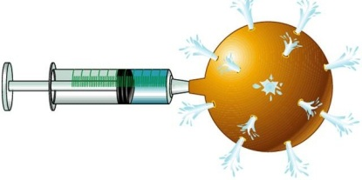
- La figura muestra una pelota llena de agua. Esta pelota se ha perforado, y en una de sus perforaciones se ha introducido una jeringa con agua.
Complete las siguientes afirmaciones:

- En este experimento se aprecia la ley de __________.

- Considerando que todos los orificios son del mismo tamaño podemos afirmar que “el chorro” de agua que sale por cada uno es de _________ características.

- Si la pelota estuviese llena de agua y se intentara introducir más agua con la jeringa presionando con mucha fuerza el émbolo sucedería que _______________________________________________________

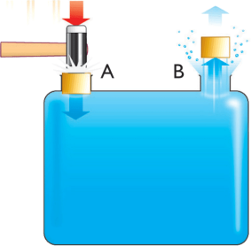
- Si se golpea el corcho A con el martillo en este recipiente sellado lleno de agua ¿Qué cree Ud. que sucederá con el corcho B? Justifique su respuesta.

- Escriba en el espacio vacío si se trata de una F si es unidad de Fuerza, una A si es de Área, una P si es Presión y una O si es una unidad correspondiente a Otra magnitud.
Nota: Considere, tal como muchos instructivos técnicos, las unidades de masa como si fueran unidades de peso o fuerza.
- _____ m² | - _____ Newton | - _____ pascal
- _____ seg² | - _____ kilógramo | - _____ libra fuerza
- _____ yarda | - _____ PSI | - _____ pulg

- Una persona se desplaza sobre la arena saltando en un pie, y luego continúa caminando en forma normal. ¿En qué parte del trayecto dejó huellas más profundas en la arena? ¿Por qué?

- Dos personas, una de 60 kg de peso y otra de 80 kg de peso, se encuentran de pie sobre una superficie. ¿Cuál de ellas ejerce una mayor presión sobre la superficie?

- Complete las siguientes afirmaciones utilizando alguna de las unidades del siguiente listado:
metro ,metro², metro³, kilógramo, libra, gramo, pulgada, pulgada², pulgada³ , cm², psi
- 1 BAR es la presión que ejerce 1 ______ sobre 1 _______.
- 1 ____ es la presión que ejerce 1 libra sobre 1_______.
- 5 BAR es la presión que ejerce 5______________ sobre 1________.
- 5 BAR es la presión que ejerce 10 kilógramos sobre 2 _________.

- Complete con mayor , menor o igual:

- 1 BAR es _______ que 1 PSI.
- 2 PSI es _______ que 20 BAR.
- 1 BAR es _______ que 14,5 PSI.
- 1 PSI es _______ que 14,5 BAR.

- Complete las siguientes igualdades:

- 1000 PSI = _____ BAR | - 200 PSI = _____BAR
- 500 BAR = ______PSI | - 1000 BAR = _____PSI
- 2500 BAR = ______PSI | - 4500 PSI = _____PSI
- Un ladrillo de 2kg de peso se ubica sobre una de sus caras que posee un área de 600 cm² ¿Qué presión ejerce este ladrillo sobre la superficie?

- ¿Qué fuerza se aplicó sobre una superficie de 10cm², si se obtuvo una presión resultante de 18 BAR?

- ¿Cuánta presión ejerce sobre la superficie una caja que pesa 60kg, considerando que el área de su base es 1200cm² aprox.?

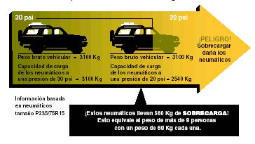
- En la página http://www.neumaticosmedica.com.ar/neumatico_seguro.html, se encuentra la siguiente información, complete las siguientes afirmaciones utilizando la información del cuadro.
- La capacidad de carga de los neumáticos a una presión de ____bares es 3100kg.

- La capacidad de carga de los neumáticos a una presión de _____ bares es 2540KG.

- ¿La manguera presentada en el recuadro de la derecha,
está diseñada para un equipo que trabaja con una presión de 300 BAR? Justifique su respuesta.

